საქართველოს კულტურული მემკვიდრეობის დაცვის ეროვნული
სააგენტოს გენერალური დირექტორის
ბრძანება №2/236

2014 წლის 21 ნოემბერი
ქ. თბილისი

კულტურული მემკვიდრეობის თვალსაზრისით ღირებული ობიექტებისათვის კულტურული მემკვიდრეობის უძრავი ძეგლის სტატუსის მინიჭების თაობაზე

საქართველოს უმნიშვნელოვანეს ისტორიულ-კულტურულ ფასეულობათა სამართლებრივი დაცვის უზრუნველყოფის მიზნით, საქართველოს ზოგადი ადმინისტრაციული კოდექსის 51-ე, 52-ე, 53-ე მუხლების, ,,კულტურული მემკვიდრეობის შესახებ” საქართველოს კანონის მე-15 მუხლის მე-3 პუნქტისა და საქართველოს კულტურული მემკვიდრეობის დაცვის ეროვნულ სააგენტოსა და კულტურისა და ძეგლთა დაცვის სამინისტროს შორის გაფორმებული 2014 წლის 8 აპრილის №1 ადმინისტრაციული ხელშეკრულების 1-ლი მუხლის 1-ლი პუნქტის „ა“ ქვეპუნქტის შესაბამისად,
ვბრძანებ:
1. მიენიჭოს კულტურული მემკვიდრეობის უძრავი ძეგლის სტატუსი ამ ბრძანების დანართში მითითებულ ობიექტებს.
2. დაევალოს სააგენტოს იურიდიულ სამსახურს ამ ბრძანების ამოქმედებიდან ერთი თვის ვადაში ბრძანების დანართში მითითებული ობიექტების მონაცემების კულტურისა და ძეგლთა დაცვის სამინისტროს ინტერნეტგვერდზე ასახვის მიზნით შესაბამისი ღონისძიების განხორციელება.
3. ბრძანება ამოქმედდეს გამოქვეყნებისთანავე.
ბრძანება შეიძლება გასაჩივრდეს დაინტერესებული მხარის მიერ ოფიციალური გაცნობიდან ერთი თვის ვადაში საქართველოს კულტურისა და ძეგლთა დაცვის სამინისტროში (მისამართი: ქ. თბილისი, სანაპიროს ქუჩა №4).

გენერალური დირექტორი ნიკოლოზ ანთიძე

დანართი

№ | ფოტო | სახელწოდება | ადგილმდება-რეობა | სახეობა | თარიღი
1 | 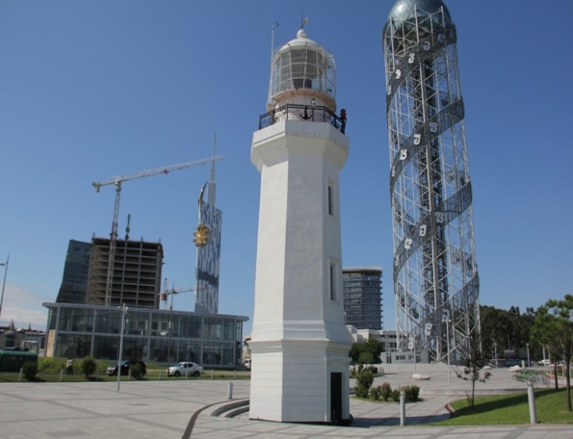 | ბათუმის შუქურა | ქალაქი ბათუმი  ბულვარის ტერიტორია  გოგებაშვილის ქ. | საინჟინრო | XIX საუკუნის 50-იანი წლები

2 | 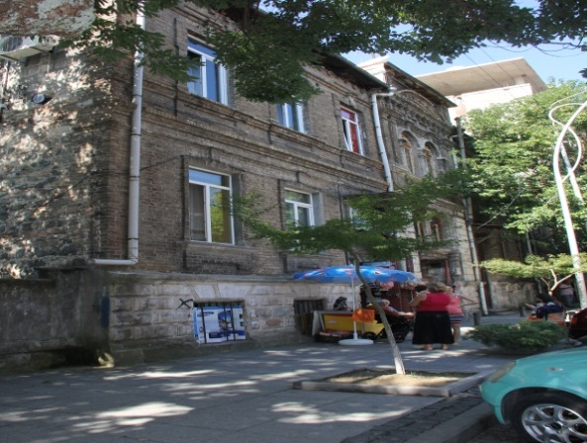 | საცხოვრებე-ლი სახლი | ქ.ბათუმი, ასათიანის  ქ. №28 | არქიტექტუ-რის | XIX –XX საუკუნის მიჯნა

3 | 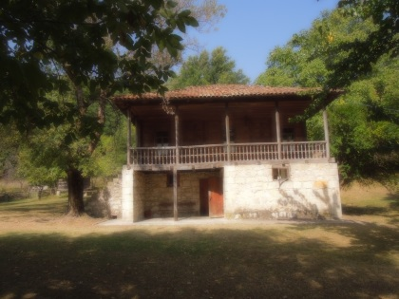 | დავით კლდიაშვი-ლის სახლ-მუზეუმი | იმერეთი, თერჯოლის მუნიციპალიტე-ტი, სოფ. ზედა სიმონეთი | მემორიალური | XIX-XX სს.

